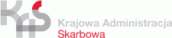

Krajowa Administracja Skarbowa przestrzega przed nielegalną sprzedażą napojów alkoholowych na imprezach plenerowych

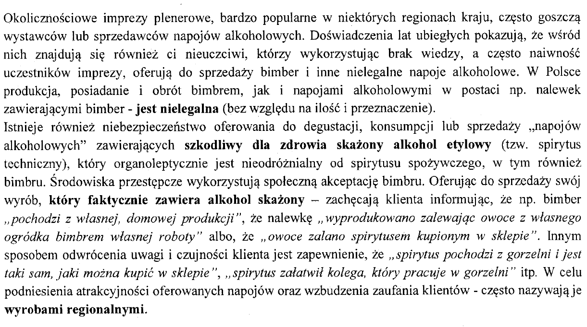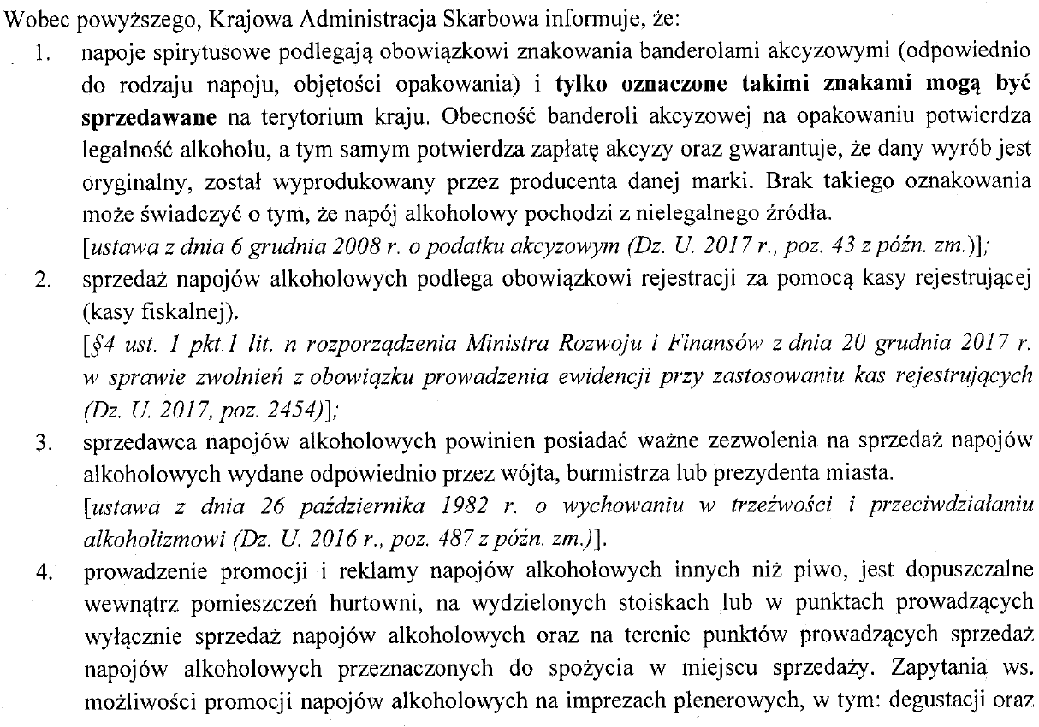
Delegatura Dolnośląskiego Urzędu Celno-Skarbowego we Wrocławiu, 54-530 Wrocław , ul. Cichociemnych 11, , tel.( 071)3705430, e-mail:ucs.451000@mf.gov.pl

